西安宝岳空间科技有限公司-现场处置方案
Organization: 西安宝岳空间科技有限公司
Date: 2026-06-08

事故风险提示
- 事故风险提示
1.1 公司基本情况
西安宝岳空间科技有限公司位于陕西省西安市经济技术开发区民经一路726号2幢12402室，属于商贸服务类企业，现有员工5人，主要从事软件开发、智能水务系统开发、人工智能服务、网络与信息安全及消防技术服务等。办公区域涉及数据处理机房、配电间及普通办公区，内部配备大功率服务器、计算机集群、UPS电池等设备，并存放少量酒精清洁剂、打印机墨粉等易燃化学品。企业规模较小，尚未建立专职安全管理岗位，应急物资存在缺口，叠加高密度用电与信息技术服务特殊环境，事故风险不容忽视。
1.2 主要事故风险辨识
通过对作业活动的全面分析，本公司可能发生的事故类型主要包括火灾、触电、高处坠落、物体打击和淹溺，部分风险等级达到重大或较大。具体风险如下：
风险类别 | 风险名称 | 风险位置 | 风险等级 | 触发的可能后果
火灾、触电 | 电气线路过载与老化 | 办公区域（服务器、空调等大功率设备处） | 重大 | 人员触电伤亡、设备烧毁、引发建筑火灾
火灾、触电 | 数据处理服务器机房火灾及触电风险 | 数据处理机房 | 重大 | 设备瘫痪、数据丢失、人员伤亡
火灾、触电 | 大型计算机集群和GPU服务器火灾及触电风险 | 计算机机房或设备间 | 重大 | 高温起火、有毒烟气扩散、触电
火灾、触电 | 易燃化学品火灾 | 办公区域、储物间 | 较大 | 烧伤人员、烧毁物品、污染室内环境
高处坠落 | 登高作业坠落 | 楼梯间、天花板检修通道、梯具使用处 | 重大 | 人员骨折、颅脑损伤甚至死亡
高处坠落 | 消防技术服务高处作业坠落风险 | 建筑内的消防设施安装、检查现场 | 重大 | 高处坠落导致人员伤亡
物体打击 | 堆叠物品倾倒砸伤 | 办公区域、仓库/储物间 | 较大 | 砸伤人员、造成物品损坏
淹溺、触电 | 现场调试作业淹溺及触电风险 | 泵站、水池、管网等现场 | 较大 | 人员溺水、触电伤亡
火灾、触电 | 人员不足导致安全监督缺失及应急能力不足风险 | 全公司各作业场所 | 重大 | 事故初期处置延误、应急响应不力、事故后果扩大
1.3 周边环境风险
本公司所在建筑周边环境复杂，存在以下可能对本单位造成影响的外部风险，或本单位事故可能波及的外部敏感目标：
- 南侧：陕西燃气产业研发与孵化基地，距离约50米，存在燃气泄漏、火灾爆炸风险，一旦发生事故可能波及本公司。
- 西侧：春晖大厦（未完工），距离约50米，存在施工高空坠物、物体打击风险。
- 北侧及东侧：开元第一城小区、湖北大厦1号楼，距离约50米，均为人员密集场所，本公司若发生火灾或触电等事故，可能引发社会恐慌或造成次生灾害。
- 较远距离：西安巨坤宠物花卉市场（西侧约1300米），火灾荷载大，但直接影响有限。
- 敏感目标：西安市经开第六中学（东北约500米）、白桦林间小区（东约200米）、健齿象口腔及董世恩家传胃科诊所（南约50米），一旦发生严重事故，可能对师生、居民、就诊患者造成心理影响或实质性伤害，需重点关注应急联动。
1.4 事故后果与影响范围
依据风险辨识结果，火灾、触电类事故可能造成人员伤亡、电气设备损坏、信息系统数据丢失，并导致业务中断；高处坠落和物体打击主要危及员工人身安全；现场调试类事故具有流动性，可能造成外部环境人员伤害。由于公司人员仅5人，一人兼任多岗，事故状态下初期应急处置力量薄弱，若无有效外部支援，后果易扩大。
若发生火灾，浓烟可能沿楼层通道扩散，危及同楼其他用户；若发生燃气次生灾害，可能形成多灾种耦合事故。周边学校、住宅区等敏感目标的存在，要求本公司事故应急响应必须快速、有效，并做好与属地政府、消防救援、医疗急救机构的联动准备，最大限度降低事故的社会影响。

应急组织与联络
2.1 应急组织体系
鉴于公司现有员工5人，且法定代表人同时兼任安全负责人，应急组织架构遵循“统一指挥、分工协作、内外联动”的原则，设立以下应急工作组：
2.1.1 应急指挥部
- 总指挥：刘昕野（法定代表人/安全负责人）
- 职责：全面负责突发事件的应急决策、资源调配及内外部协调，决定应急预案的启动与终止，必要时向周边单位和上级政府部门请求支援。
2.1.2 应急救援组
- 组长/成员：轮值安全员（由当日在岗员工担任，优先考虑具备消防、急救培训经历者）
- 职责：实施初期火灾扑救、危险源初步控制（如切断电源、关闭气体阀门）、人员救助及现场疏散引导。
2.1.3 通讯联络组
- 组长/成员：前台值班人员（或总指挥指定人员）
- 职责：负责事故信息的内部通报、向119/120/明光路派出所等外部救援力量报警，并向周边可能受影响的单位（特别是南侧陕西燃气产业研发与孵化基地、北侧开元第一城小区等）发出预警；接应救援车辆并保持通讯畅通。
2.1.4 后勤保障组
- 组长/成员：总指挥指定1-2名员工
- 职责：迅速启用急救包、灭火器、应急照明等物资；管理备用电源（UPS），保障关键设备安全停机；疏散后清点人数，提供现场急救支持。
备注：因人数有限，各组成员可交叉兼任；日常状态下，全体员工均应熟悉自身至少两项应急职责。
2.2 应急联系方式
2.2.1 内部应急人员通讯录
角色 | 姓名/岗位 | 联系电话 | 应急职责简述
总指挥 | 刘昕野（法人/安全负责人） | 029-88888888 | 全面指挥，启动预案，外部协调
应急救援A角 | 在岗员工（经培训） | 对讲机 CH1 / 随班手机 | 初期灭火、断电、疏散引导
应急救援B角 | 在岗员工（辅助） | 对讲机 CH1 / 随班手机 | 现场救助、隔离危险区
通讯联络员 | 前台值班人员 | 029-88888888（转接） | 报警、信息通报、接应救援
后勤保障员 | 指定员工 | 对讲机 CH1 | 急救物资分发、人员清点
注：当班人员每日更新应急角色卡，佩戴于胸前，确保通讯渠道（对讲机T82两台、应急电话一部）处于可用状态。
2.2.2 外部救援与协作单位联络清单
单位名称 | 类别 | 联络电话 | 地址/方位 | 主要协作事项
火警 | 消防 | 119 | —— | 火灾、爆炸、危险化学品泄漏等救援
医疗急救 | 医疗 | 120 | —— | 人员受伤、中毒等紧急医疗救护
明光路派出所 | 公安 | 需现场公示 | 明光路（属地） | 治安事件、人员疏散协助、现场秩序维护
长安医院 | 医疗 | 需现场公示 | 北侧附近 | 伤员医疗救治
凤城医院 | 医疗 | 需现场公示 | 南侧附近 | 伤员医疗救治
陕西燃气产业研发与孵化基地 | 周边重点风险单位 | 通过物业或公示获取 | 南侧50m | 燃气泄漏、火灾事故联动预警与疏散
开元第一城小区 | 周边密集场所 | 通过物业获取 | 北侧50m | 火灾、人员疏散相互通报
春晖大厦工地 | 周边施工单位 | 通过施工方公示获取 | 西侧50m | 施工安全事故（物体坠落）联动预警
湖北大厦1号楼 | 周边办公/商业 | 通过物业获取 | 东侧50m | 火灾、人员密集场所相互预警
健齿象口腔 / 董世恩家传胃科 | 敏感目标（诊所） | 通过现场获取 | 南侧50m | 人员受伤时协助初期救护或紧急转运
注：以上外部电话应在公司前台、各办公室显著位置张贴；周边单位信息列入年度应急培训和演练内容，确保员工知晓联防要点。对于暂无明确联系方式的单位，要求在1个月内由通讯联络组完成信息收集并更新。
2.3 应急通讯与报告程序
2.3.1 内部报告流程
- 第一发现人应立即大声呼喊示警，并使用最近的内线电话或对讲机向总指挥及前台报告。
- 报告内容：事故类型（火灾、触电、坠落等）、发生位置、人员受伤情况、已采取的措施。
- 总指挥接到报告后，启动相应应急预案，下达应急指令；若总指挥不在，由最先到场的员工自动担任临时指挥，直至总指挥到位。
2.3.2 外部报告流程
- 通讯联络组根据总指挥指令拨打119、120等电话，报告内容严格遵循“何时、何地、何物、何人、何势、何措施”六要素，并派人在民经一路或民经二路路口接应救援车辆。
- 向明光路派出所报告时，同步通报企业地理位置：经济技术开发区民经一路726号2幢12402室。
- 周边单位通报：根据事故类型和可能影响范围，总指挥决定向陕西燃气基地、开元第一城小区等周边单位发出紧急预警，告知疏散或避险要求。
2.3.3 信息上报与请求支援
- 发生重大、特大事故或火灾、爆炸时，通讯联络组应在10分钟内将事故概况电话报属地应急管理部门及行业主管单位，随后补报书面快报。
- 请求外部支援时，总指挥可授权专人直接联系附近医院、燃气基地等，协调应急力量。

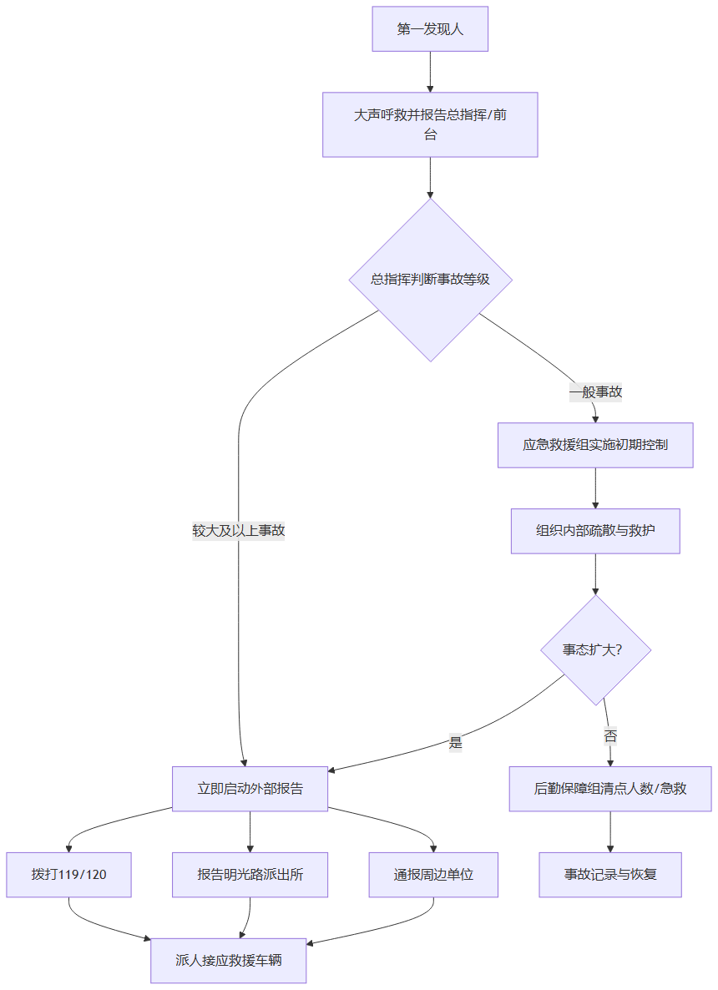

应急处置卡
事故风险
电气线路过载/老化、易燃化学品（酒精、墨粉）引燃、服务器机房散热不良等引发的火灾，可能造成人员烧伤、窒息及财产损失。
可能区域
办公区域、储物间、服务器机房、配电间。
应急组织（企业全员共5人）
- 总指挥/安全员：刘昕野（电话：029-88888888）
- 灭火行动：发现火情的第一人及就近员工
- 疏散引导：由总指挥指定1人
- 报警联络：由总指挥或指定1人
- 医疗救护：由总指挥指定1人
应急处置措施
阶段 | 行动内容
初期扑救 | 1. 发现火情者立即大声呼救，就近取用灭火器（办公区用干粉/水基灭火器，配电间/机房用二氧化碳灭火器或七氟丙烷系统）对准火源根部喷射。2. 若火势较小，使用灭火毯覆盖或灭火器扑灭；若火势无法控制，立即撤离。
断电隔离 | 尽快切断着火区域电源（非着火区保持照明），关闭燃气阀门（如有）。
人员疏散 | 疏散引导员迅速打开所有安全出口，指引在场人员弯腰低姿、用湿布捂口鼻，沿疏散指示标志向楼下安全集合点撤离。禁止乘坐电梯。
报警求救 | 报警联络人立即拨打119（火警），准确报告：地址：西安市经开区民经一路726号2幢12402室，着火楼层、燃烧物质、有无人员被困。随后向明光路派出所通报（拨打110）。
迎接救援 | 派人在民经一路或民经二路入口引导消防车，保持消防通道畅通。
现场急救 | 对烧伤人员用冷水冲淋降温，用烧伤急救包处理；对窒息昏迷者进行心肺复苏，等待120。
应急结束 | 明火扑灭后，清点人数，保护现场，协助消防部门调查。
注意事项
- 电器/油类火灾严禁使用水基灭火器直接扑救，优先用干粉或二氧化碳灭火器。
- 机房自动气体灭火系统启动前，必须确认人员全部撤出。
- 疏散时优先通过北侧民经二路、东侧民经一路逃生，避开南侧燃气基地（50m）方向。
- 灭火时应站在上风方向，保持安全距离。
应急联系方式
- 火警：119
- 急救：120
- 明光路派出所：110
- 单位应急电话：029-88888888（刘昕野）
- 最近医院：长安医院、凤城医院（由120统一调度）
------------------------------------------------------------

3.2 触电事故应急处置卡
事故风险
电气线路漏电、设备带电操作、私拉乱接或水浸环境接触带电体，导致人员电击伤或电灼伤，重者心跳呼吸停止。
可能区域
办公区（服务器、空调插座）、配电间、机房、现场调试的泵站/水池等潮湿场所。
应急组织
同3.1，总指挥刘昕野统一调度，现场人员应立即切断电源并施救。
应急处置措施
阶段 | 行动内容
脱离电源 | 立即关闭配电箱总闸或拔掉插头；若无法断电，用干燥木棍、塑料棒等绝缘物将电线挑开，或者用干衣服、皮带套住伤员拉离电源。严禁直接用手拉扯伤员。
现场急救 | 将伤员移至通风处，检查意识及呼吸。若心跳停止，立即实施心肺复苏（CPR）：胸外按压30次、人工呼吸2次，持续至专业救护到达。若有外伤出血，用急救包止血包扎。
报警求助 | 拨打120急救，说明触电地点、伤员情况。同时向总指挥报告。
现场隔离 | 设置警戒，禁止无关人员进入，保护现场，待专业人员排查故障。
应急结束 | 伤员送医后，配合安全管理人员分析原因，整改线路。
注意事项
- 施救前必须确保自身绝缘（穿绝缘鞋、戴绝缘手套或使用干燥木板垫脚）。
- 夜间触电应使用应急照明灯，严禁使用明火照明。
- 对电灼伤创面不宜涂药膏，用清洁纱布覆盖。
应急联系方式
同上：119、120、单位电话029-88888888。
------------------------------------------------------------

3.3 高处坠落事故应急处置卡
事故风险
在楼梯间更换灯具、天花板检修、消防设施高处检查或使用梯子、脚手架时发生坠落，造成骨折、颅脑损伤等。
可能区域
楼梯间、天花板检修通道、建筑物外墙消防设施检查点、梯具使用处。
应急组织
总指挥刘昕野负责现场指挥，现场人员立即施救，划定警戒区。
应急处置措施
阶段 | 行动内容
紧急呼救 | 发现坠落者后，立即叫人协助，并报告总指挥。
现场检查 | 切勿随意移动伤员。先判断意识、呼吸和出血部位，检查有无骨折（异常弯曲、剧痛）。
急救处理 | 1. 有外伤出血时，用急救包内纱布用力按压止血并包扎。2. 怀疑脊柱骨折：保持头、颈、躯干成一直线，严禁随意搬动，用折叠担架或多块硬板固定后转运。3. 若呼吸心跳停止，立即实施CPR。
报警 | 拨打120急救，说明坠落高度、伤情。
警戒 | 封锁坠落区域，检查梯具稳定性，防止二次事故。
应急结束 | 协助医护人员将伤员送医，保护现场，分析原因并整改。
注意事项
- 高处坠落伤往往多发损伤，搬运必须用硬质担架并固定颈部。
- 若有防烟面具残留但未配备，提醒尽快增配，以防逃生时坠落叠加烟气伤害。
应急联系方式
同上。
------------------------------------------------------------

3.4 物体打击事故应急处置卡
事故风险
堆叠的纸箱、文件柜、显示器等倾倒掉落，或未完工大厦飞溅物、工具坠落，导致人员砸伤、挤压伤。
可能区域
办公区域、储物间、靠窗区域（西侧春晖大厦施工可能影响）。
应急组织
同前。
应急处置措施
阶段 | 行动内容
脱离危险 | 若伤员被重物压住，立即组织人员用撬棍或人力移开重物（注意避免二次倒塌）。
伤情判断 | 快速检查是否清醒、有无大出血、肢体是否严重变形。
止血包扎 | 用急救包内绷带、止血带止血；对骨折部位用夹板（或硬纸板）临时固定。
呼救报警 | 拨打120，清晰说明受伤地点、伤情。同时向总指挥报告。如涉及施工方（春晖大厦），必要时拨打110控制肇事方。
现场保护 | 照相留证，检查周边堆叠物稳定性，设置警示。
注意事项
- 搬移重物时注意防止对伤员造成挤压伤。
- 若伤员挤压时间较长，可能会出现挤压综合征，需由医护人员处理，不要盲目松解止血带。
应急联系方式
同上。
------------------------------------------------------------

3.5 淹溺事故应急处置卡
事故风险
在智能水务系统现场调试时，人员坠入水池、沟渠，导致淹溺，可能伴随触电。
可能区域
泵站、调蓄池、管网检查井等外地作业现场。
应急组织
现场负责人（通常为刘昕野或指定技术员）组织施救。
应急处置措施
阶段 | 行动内容
呼救与警戒 | 发现有人

发现事故第一响应
4.1 目的
确保西安宝岳空间科技有限公司（以下简称“公司”）发生生产安全事故或其他突发事件时，第一发现人（员工或外部人员）能够在黄金时间内采取正确、有效的初期响应措施，迅速控制事态、抢救伤员、疏散人员并准确报警，最大限度减少人员伤亡和财产损失，防止事故扩大。
4.2 适用范围
本程序适用于公司办公区域、服务器机房、配电间、储物间、楼梯间、消防设施检查现场及其它临时作业场所内发生火灾、触电、高处坠落、物体打击、淹溺等事故时的第一响应。公司所属范围内仅5名员工，全员均为兼职应急人员，必须熟练掌握本程序。
4.3 响应原则
- 救人优先：先救人，后救物。
- 早响应、早控制：初期处置优于等待外部救援。
- 安全第一：在确保自身安全的前提下开展应急行动。
- 统一指挥：到达指定集结地后服从应急指挥员（安全负责人刘昕野）指令。
4.4 事故发现与确认
4.4.1 任何人员发现异常情况（如烟雾、火焰、焦糊味、设备异常声响、人员倒地、高处坠落等），应立即保持冷静，确认事故类型、位置、严重程度及受威胁人数。
4.4.2 若事故伴有明火、有毒烟气、触电、坍塌等即时危险，必须与事故点保持安全距离，切勿盲目进入危险区域。
4.4.3 若为气体泄漏、大面积电气起火等可能迅速扩大的险情，应立即撤离并报警，不得冒险自行处置。
4.5 第一响应行动
4.5.1 呼救与报警
（1）大声呼救，呼唤附近同事协助，同时按下最近的手动火灾报警按钮（若有）。
（2）立即拨打应急电话：
- 内部应急电话：公司前台固定电话/专用手机（029-88888888），报告刘昕野（安全负责人）。
- 火警：119（说明起火单位名称、地址、燃烧物质、有无人员被困，并到主要路口引导消防车）。
- 急救：120（说明伤者状况、人数、所在位置）。
- 公安报警：110或属地明光路派出所。
（3）若在服务器机房、配电间等封闭区域发生火灾且配备气体灭火系统，应在撤离后手动/自动启动该系统。
4.5.2 初期处置
在确保自身安全前提下，根据事故类型采取以下措施：
- 火灾：使用最近的灭火器（干粉/水基/二氧化碳）对准火焰根部喷射；若涉及电气设备，优先使用二氧化碳灭火器；若火势无法控制，立即撤离并关闭防火门。
- 触电：立即切断相关设备电源（拉闸或拔插头）；用干燥绝缘物（木棒、塑料杆）移开带电体；禁止徒手触碰伤者。
- 高处坠落/物体打击：检查伤者意识和伤情，勿随意移动伤者（除非有后续危险）；利用急救包进行止血、固定等急救。
- 淹溺：若公司人员在外场（泵站、水池等）作业时发生，呼叫周围人员同时利用救生杆、救生圈施救，并拨打120；注意触电风险，须先断电。
- 其它：根据现场情况迅速启用相应应急设备。
4.5.3 人员疏散与引导
（1）听到口头呼喊、警报或扩音器指令后，所有人员应立即停止工作，按最近的安全出口指示向楼外安全地点疏散。
（2）疏散时使用湿毛巾捂住口鼻，低姿通过烟雾区域；走楼梯，禁止乘坐电梯。
（3）安全负责人或指定员工清点人数，确认无人员被困；若有失踪，立即向消防救援人员报告最后位置。
（4）在集合点（民经一路北侧空旷地带），安全负责人负责联络外部救援，并安排人员到民经一路或民经二路口接应消防车、救护车。
4.6 信息报告
4.6.1 内部报告：第一发现人→安全负责人（刘昕野）→法定代表人（刘昕野）。报告内容包括：事故时间、地点、类型、伤亡情况、已采取的措施。
4.6.2 外部报告：按法律法规要求，由安全负责人或指定人员在1小时内向经开区应急管理局、消防救援机构等政府部门报告。报告遵循“初报快、续报准、终报全”的原则。
4.6.3 周边单位和敏感目标通报：若事故可能波及周边（如开元第一城小区、陕西燃气基地、学校、医院等），立即通过电话、派人或群呼方式通报对方，通知其采取防护或疏散措施。
4.7 应急器材使用与支援
（1）每位员工应熟悉办公区灭火器（共30具干粉、10具CO2等）、消火栓、急救包、应急照明灯、疏散标识的位置和基本使用方法。
（2）在等待外部救援期间，充分利用现有应急资源：对讲机（2台）保持通讯；烧伤急救包处理烧伤；急救药箱处理外伤；备用电源确保关键设备。
（3）应急资源缺口物资（如防毒面具、扩音器、AED、担架等）应尽快补充，现阶段应熟悉替代方案（如用湿毛巾防烟、大声呼喊代替扩音器等）。
4.8 安全注意事项
- 严禁盲目重返火场或危险区域。
- 严禁擅自移动严重受伤者（特别是脊柱损伤者），避免二次伤害。
- 切断电源时注意电弧危险，使用绝缘工具。
- 使用灭火器时站在上风方向，距火焰2米以上。
- 发现燃气异味（周边陕西燃气基地泄漏可能波及）时，严禁开关电器，应打开门窗并撤离至安全区后报警。
- 定期演练（因人员仅5人，宜采取桌面推演结合实操训练），确保人人过关。
4.9 响应结束与恢复
当事故得到控制，现场经确认安全后，由应急指挥员宣布响应结束。所有人员配合事故调查，统计损失，补充应急物资，开展心理疏导（如需），修订应急预案，并组织复盘培训。
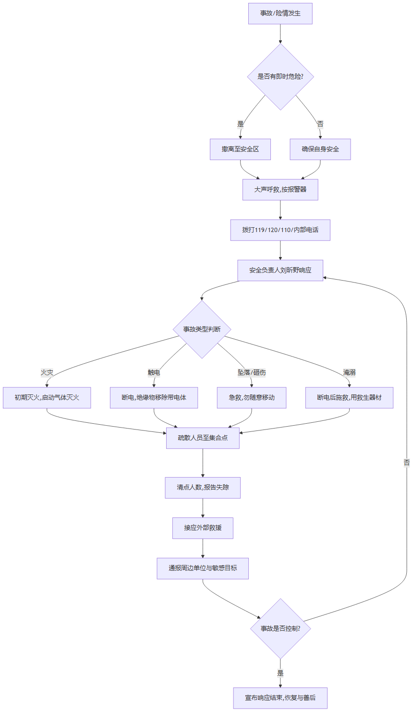

紧急处置步骤
- 紧急处置步骤
5.1 应急响应启动程序
(1) 任何人员发现事故或异常险情，应立即采取以下行动：
- 大声呼救，警示周边同事；
- 在确保自身安全的前提下，迅速切断危险源（如关闭设备电源、关闭燃气阀门等）；
- 使用座机或应急电话（029-88888888）向应急总指挥（刘昕野）报告，报告内容应包含事故类型、地点、伤亡情况、现场态势等。
(2) 应急总指挥接到报告后，根据事故严重程度宣布启动相应级别的应急响应，并依据事故类型下达初步处置指令。若总指挥无法联系，由在场兼职安全员或级别最高人员临时代行指挥。
(3) 同时，指定人员立即向外部救援力量报警（火警119、急救120、报警110），报警时清晰说明单位名称、地址（陕西省西安市经济技术开发区民经一路726号2幢12402室）、事故性质、燃烧物质/受伤人数、周边标志性建筑，并派人在民经一路或民经二路路口接应救援车辆。
5.2 现场处置措施
5.2.1 火灾事故（含电气与易燃化学品火灾）
- 初期灭火：发现者利用就近灭火器（干粉、水基、二氧化碳）扑救，优先切断着火区域及关联设备的电源；对酒精、打印机墨粉等小火，可用灭火毯覆盖。
- 机房火灾：若服务器机房烟感报警或出现明火，气体灭火系统（七氟丙烷）自动启动,所有人员立即撤离机房并关闭防火门；若系统未自动，由指定人员按下手动释放按钮，严禁贸然进入。
- 疏散组织：火势无法控制时，总指挥立即下令全体疏散。疏散人员沿应急疏散指示标志和应急照明方向，用湿毛巾捂住口鼻、低姿前行，经就近安全出口撤离至楼外集结点（北侧民经二路空旷处）。疏散途中不得乘坐电梯。
- 人员核查：在集结点清点人数，发现失联立即报告救援人员。
- 现场急救：对烧伤人员用冷水持续冲洗伤处或使用烧伤急救包，拨打120送医（优先联系长安医院、凤城医院）。
5.2.2 触电事故
- 立即断开电源总开关或拔下设备插头；若无法断电，用干燥木棒、绝缘杆等挑开电线，严禁直接接触伤者。
- 将伤员转移至通风安全处，判断意识与呼吸。如无呼吸或心跳，立即实施心肺复苏（CPR），若公司配备AED，由受过培训的人员取出使用，并持续急救直至专业医护人员到场。
- 同时拨打120说明触电情况及现场位置，安排人员在路口引导救护车。
5.2.3 高处坠落事故
- 发现人员坠落，先评估现场环境，确保无继续坠落风险；不得随意翻转或抱起伤者，避免二次伤害。
- 判断伤者意识，若有出血用急救包纱布按压止血；疑似骨折的部位用夹板临时固定，等待专业急救。
- 立即拨打120，说明坠落高度、伤势、准确位置，并保持与急救中心的联系；疏散围观人员，维护现场秩序。
5.2.4 物体打击事故
- 移除倾倒物体并确认不再有坍塌、滑落危险后，迅速将受伤人员移至安全区域。
- 轻微伤（擦伤、小淤伤）使用急救药箱清创包扎；重伤（头部撞击、大出血、昏迷）立即拨打120，进行止血、固定，密切观察生命体征，不得喂食或喂水。
5.2.5 淹溺事故（现场调试作业）
- 发现人员落水，立即呼救并抛投救生圈、绳索，切勿盲目下水救援。
- 将遇险人员救上岸后，清除口鼻杂物，开放气道，若无呼吸则应立刻实施心肺复苏，同时呼叫120。
- 注意保暖，防止失温加重伤情。
5.2.6 外围风险影响应对
若周边单位（如陕西燃气产业研发与孵化基地）发生燃气泄漏、火灾等事故并可能波及本企业时，由总指挥下令关闭邻近区域门窗、切断非必要电源，组织人员向上风向疏散至安全区域，并协助外部救援力量了解本公司建筑布局与风险点。
5.3 扩大应急与外部联动
- 当事故态势超出企业自身处置能力（如火势蔓延、伤亡人数增加、危险化学品泄漏扩散等），总指挥应立即请求外部增援，并向明光路派出所、属地安监部门报告事故简况。
- 指定专人向外部救援队伍提供企业平面布置图、主要危险源清单、应急资源位置等信息，配合开辟救援通道，引领消防、医疗力量快速到达事故点。
5.4 应急结束与恢复
- 事故现场得到完全控制，次生、衍生事故隐患已消除，受伤人员已妥善救治且疏散人员全部清点无失联，经应急总指挥确认后宣布应急响应结束。
- 保护事故现场，配合后续事故调查；收集应急过程中填写的记录，整理应急资源消耗情况，及时补充物资（重点关注防烟面具、AED、折叠担架等缺口物资）。
- 组织全员进行应急过程复盘，评估处置措施有效性，修订完善应急预案，并开展针对性培训。

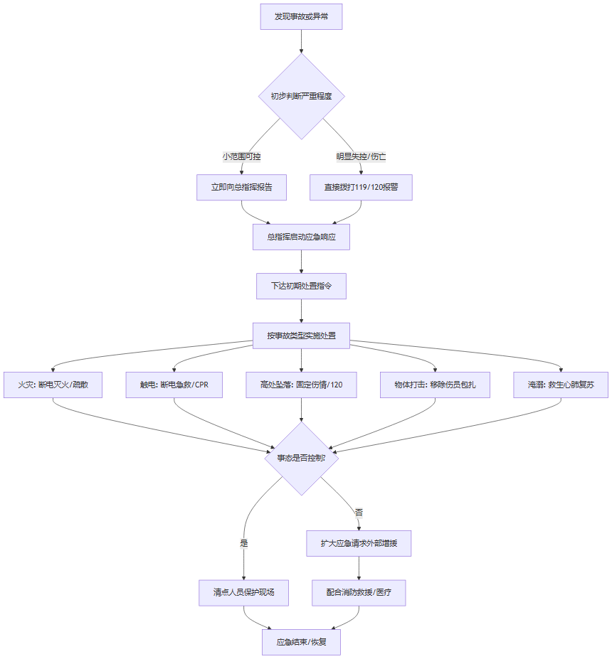

人员疏散路线
6.1 疏散路线设置原则
根据公司办公场所布局、安全出口位置及周边环境风险，设置清晰、安全、快捷的人员疏散路线。疏散路线遵循“就近疏散、避开险源、单向前行、不乘电梯、不折返”的原则，确保所有人员在紧急情况下能够迅速、有序撤离至安全区域。
6.2 安全出口与疏散通道
公司办公区位于2幢12层12402室，本层共设2个安全出口，分别位于走廊东端和西端，均通向防烟楼梯间前室。安全出口门为向疏散方向开启的乙级防火门，宽度不小于1.1米。疏散通道包括内部走廊及楼梯间，走廊净宽不小于1.4米，楼梯间净宽不小于1.1米，均符合GB 50016要求。通道内全面设置应急照明灯（10盏）及疏散指示标志（15块），标示“安全出口”方向，确保断电时连续照明时间不少于90分钟。
6.3 疏散路线及方向
6.3.1 东侧办公区域（含开放工位、负责人办公室）人员，遇险后立即沿走廊向东侧安全出口撤离，进入防烟楼梯间，顺楼梯下行至一层，从建筑东侧首层出口到达室外。
6.3.2 西侧办公区域（含服务器机房、储物间、配电间）人员，沿走廊向西侧安全出口撤离，进入防烟楼梯间，下行至一层，从建筑西侧首层出口到达室外。
6.3.3 疏散过程中严禁乘坐电梯（仅1部商业楼现有电梯，火灾联动迫降，不得用作人员疏散）。
6.3.4 若某一安全出口因火势或障碍物封堵，安全管理人员立即启用备用疏散方案，引导人员利用另一侧安全出口撤离，并通过对讲机或便携扩音器通知全员。
6.4 集合点设置
楼外设置一处主紧急集合点：建筑东北角民经一路与民经二路交叉口旁的开阔绿化带。该位置具备以下优势：
- 位于建筑物倒塌影响范围（建筑高度约50米，集合点距建筑外墙不小于50米）之外；
- 处于周边主要危险源（南侧燃气基地、西侧施工大厦）的侧上风向，可有效规避燃气泄漏或施工扬尘威胁；
- 周边无架空电线、危树等二次灾害源，且消防车可通过民经一路或民经二路顺畅抵达。
备用集合点设于民经一路东侧人行道空旷段，用于主集合点不可用时的临时集结。
人员到达集合点后，疏散引导员立即清点人数，并排查有无人员被困。
6.5 疏散引导与信号
- 疏散信号：消防应急广播、手动报警按钮触发声光警报，同时安全管理人员使用便携扩音器（待补充）下达撤离指令。
- 疏散引导：由兼职安全员刘昕野担任疏散引导员，另指定至少1名现场员工协助，分别负责东、西侧区域的引导。引导员穿着高可视性马甲，引导人员按路线有序撤离，并对机房、卫生间等死角进行最后清查。
- 通讯支持：携带对讲机（2台）与应急电话，确保与消防控制室及外部救援的通联。
6.6 特殊场所疏散要求
- 服务器机房与配电间：该类区域火灾荷载高、电气风险大，人员撤离时务必在加密确认设备断电后关闭防火门，防止火势蔓延。机房内配备七氟丙烷气体灭火系统，若系统已自动喷放，人员需屏住呼吸、低头快速通过门口，或使用备用防毒面具（待补充）撤离。
- 存放易燃化学品（酒精清洁剂、打印机墨粉）的储物间：附近人员撤离时应避开该房间，若确认初期火灾可控，可使用就近位置的水基灭火器或干粉灭火器扑救，否则立即撤离并关闭房门。
6.7 注意事项与宣贯
- 疏散时必须保持低姿，用湿毛巾捂住口鼻，沿墙壁按疏散指示标志前行，避免推挤。
- 若须穿越烟区，可利用办公区配备的过滤式消防自救呼吸器（待补充5具）进行防护。
- 日常应保持疏散通道畅通，禁止在走廊、楼梯间堆放任何物品，安全出口不得锁闭。
- 每半年至少组织一次全员疏散演练，使员工熟知两条疏散路线及集合点位置；同时将疏散路线图张贴于办公区入口、走廊、安全出口等醒目位置。
- 结合周边单位风险（尤其南侧燃气基地），定期评估外部环境变化，必要时修订疏散路线。

紧急联系电话
7. 紧急联系电话 7.1 内部应急联系电话 | 序号 | 部门/职务 | 联系人 | 联系电话 | 职责 | | :--- | :--- | :--- | :--- | :--- | | 1 | 公司24小时应急值班室 | — | 029-88888888 | 接收、上报和传达应急信息 | | 2 | 主要负责人/安全管理人员 | 刘昕野 | 029-88888888 | 应急总指挥，全面负责应急处置 | | 3 | 兼职应急救援队（员工） | — | 029-88888888 | 初期火灾扑救、人员疏散引导等 | 7.2 外部应急联系电话 | 序号 | 单位名称 | 联系电话 | 备注 | | :--- | :--- | :--- | :--- | | 1 | 火警 | 119 | 发生火灾时拨打 | | 2 | 公安报警 | 110 | 发生治安、刑事案件时拨打 | | 3 | 医疗急救 | 120 | 发生人员伤亡时拨打 | | 4 | 交警事故报警 | 122 | 发生交通事故时拨打 | | 5 | 西安市应急管理局 | 029-12350 | 报告生产安全事故 | | 6 | 西安市生态环境局 | 12369 | 报告环境污染事件 | | 7 | 燃气公司抢修 | 96777 | 发生燃气泄漏时拨打 | | 8 | 供电公司服务热线 | 95598 | 发生供电故障或触电事故时拨打 | | 9 | 供水公司服务热线 | 965113 | 发生供水、淹溺事故时拨打 | | 10 | 明光路派出所 | （建议核实并填写） | 所属辖区派出所，场内治安事件首报 | | 11 | 长安医院 | （建议核实并填写） | 邻近医院，伤员转运首选取 | | 12 | 凤城医院 | （建议核实并填写） | 邻近医院，伤员转运备选取 | 7.3 周边友邻单位联系电话 | 序号 | 单位名称 | 联系电话 | 备注 | | :--- | :--- | :--- | :--- | | 1 | 开元第一城小区物业 | （建议核实并填写） | 北侧，应急联动与疏散通知 | | 2 | 陕西燃气产业研发与孵化基地 | （建议核实并填写） | 南侧，重大燃气泄漏风险相互预警 | | 3 | 春晖大厦（未完工） | （建议核实并填写） | 西侧，施工安全风险相互预警 | | 4 | 湖北大厦1号楼物业 | （建议核实并填写） | 东侧，应急联动与疏散通知 | | 5 | 健齿象口腔 | （建议核实并填写） | 南侧，敏感目标，发生紧急情况时通知疏散 | | 6 | 董世恩家传胃科 | （建议核实并填写） | 南侧，敏感目标，发生紧急情况时通知疏散 | 注： 1. 本联系电话表应张贴于公司前台、安全出口及主要办公区域明显位置。 2. 公司及人员信息发生变更时，应及时更新此表，并确保所有员工知悉。 3. 应急状态下，若主要负责人无法第一时间联系，可直接向兼职应急救援队或外部单位报告，不得延误。 4. 建议将属地派出所、医院等关键外部单位联系电话存入每位员工手机通讯录。

